# **OUTPUTS**

TASK 1

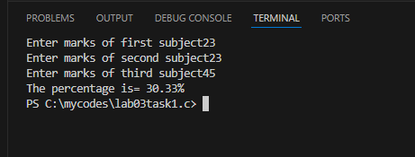

TASK 2

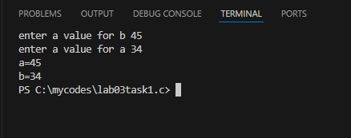

TASK 3

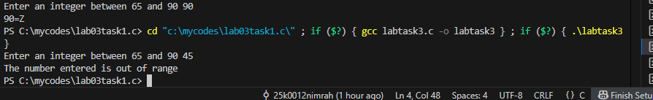

TASK 4

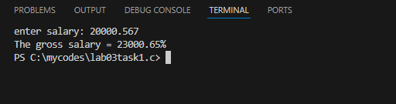

TASK 5

